目录

1.创建ZIP的压缩包2

2.具体上传操作5

3.注意要点8

1. 创建ZIP的压缩包

需要在前往客户现场前，先在本机上进行该操作，而创建的压缩包格式必须为**ZIP格式**，其他任何压缩包格式均不行

以” 上海市浦东新区应急管理局执法支队”的文书档案为例，解压缩包的层级可以有以下几种层级分布：

1. 根目录为期限

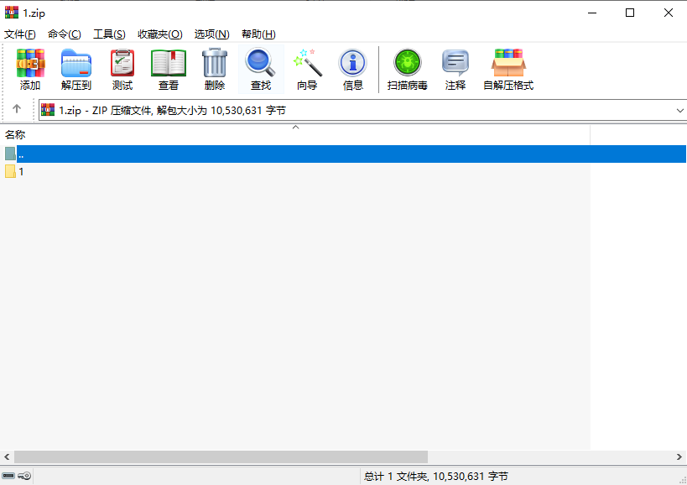

原始文件夹的路径为：

上海市浦东新区应急管理局执法支队\文书档案(件)\306_3\2021\1

需从**1（期限）**这层创建压缩包即可，压缩包命名就直接按照层级目录即可，参考上图

1. 根目录为全宗号

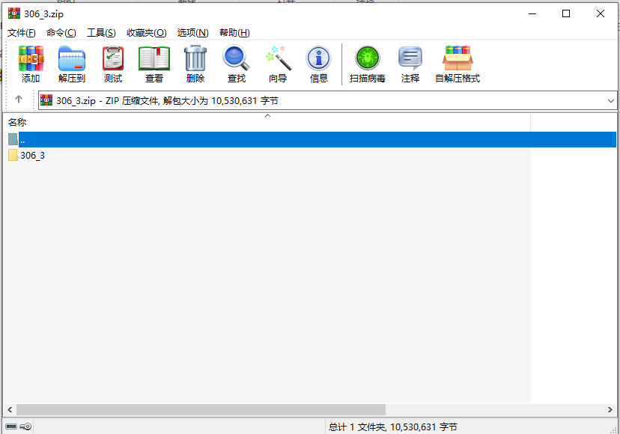

原始文件夹的路径为：

上海市浦东新区应急管理局执法支队\文书档案(件)\306_3\2021\1

需从**306_3（全宗号）**这层创建压缩包即可，压缩包命名就直接按照层级目录即可，参考上图

1. 根目录为”文书档案(件)”

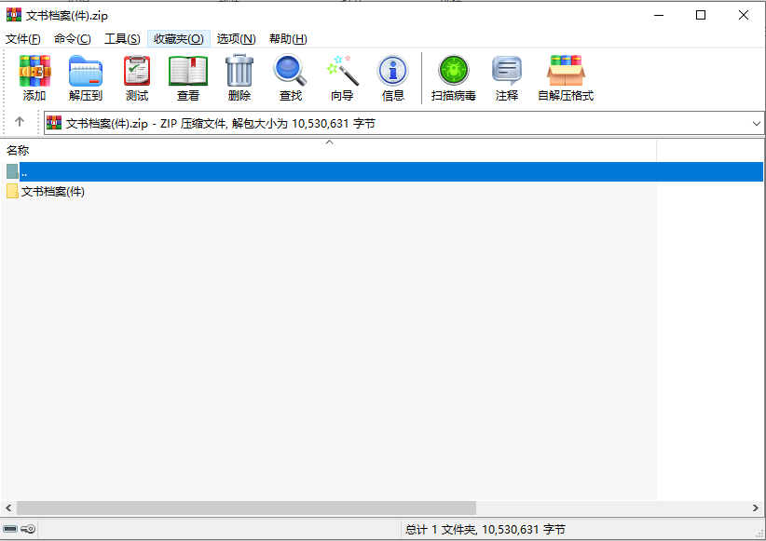

原始文件夹的路径为：

上海市浦东新区应急管理局执法支队\文书档案(件)\306_3\2021\1

需从**文书档案(件)**这层创建压缩包即可，压缩包命名就直接按照层级目录即可，参考上图

**注意：以上压缩包的几种情况理论上可以覆盖大多数客户现场的数字档案室的系统，但也不排除有其他情况。**

下列客户现场可参考的创建压缩包的方法：

浦东新区生态环境局可参考**根目录为全宗号**的创建压缩包的方法。

浦东新区文物保护管理所可参考**根目录为”文书档案(件)”**的创建压缩包的方法

浦东新区环境监测站可参考**根目录为期限**的创建压缩包的方法

这三类压缩包的具体形式，已存放在I:\20240819三林执法\上海市浦东新区应急管理局执法支队\压缩包，可供参考

1. 具体上传操作
2. 先请客户现场的老师登录数字档案室系统
3. 登录后，点击”菜单”🡪”档案管理” 🡪 “”档案维护

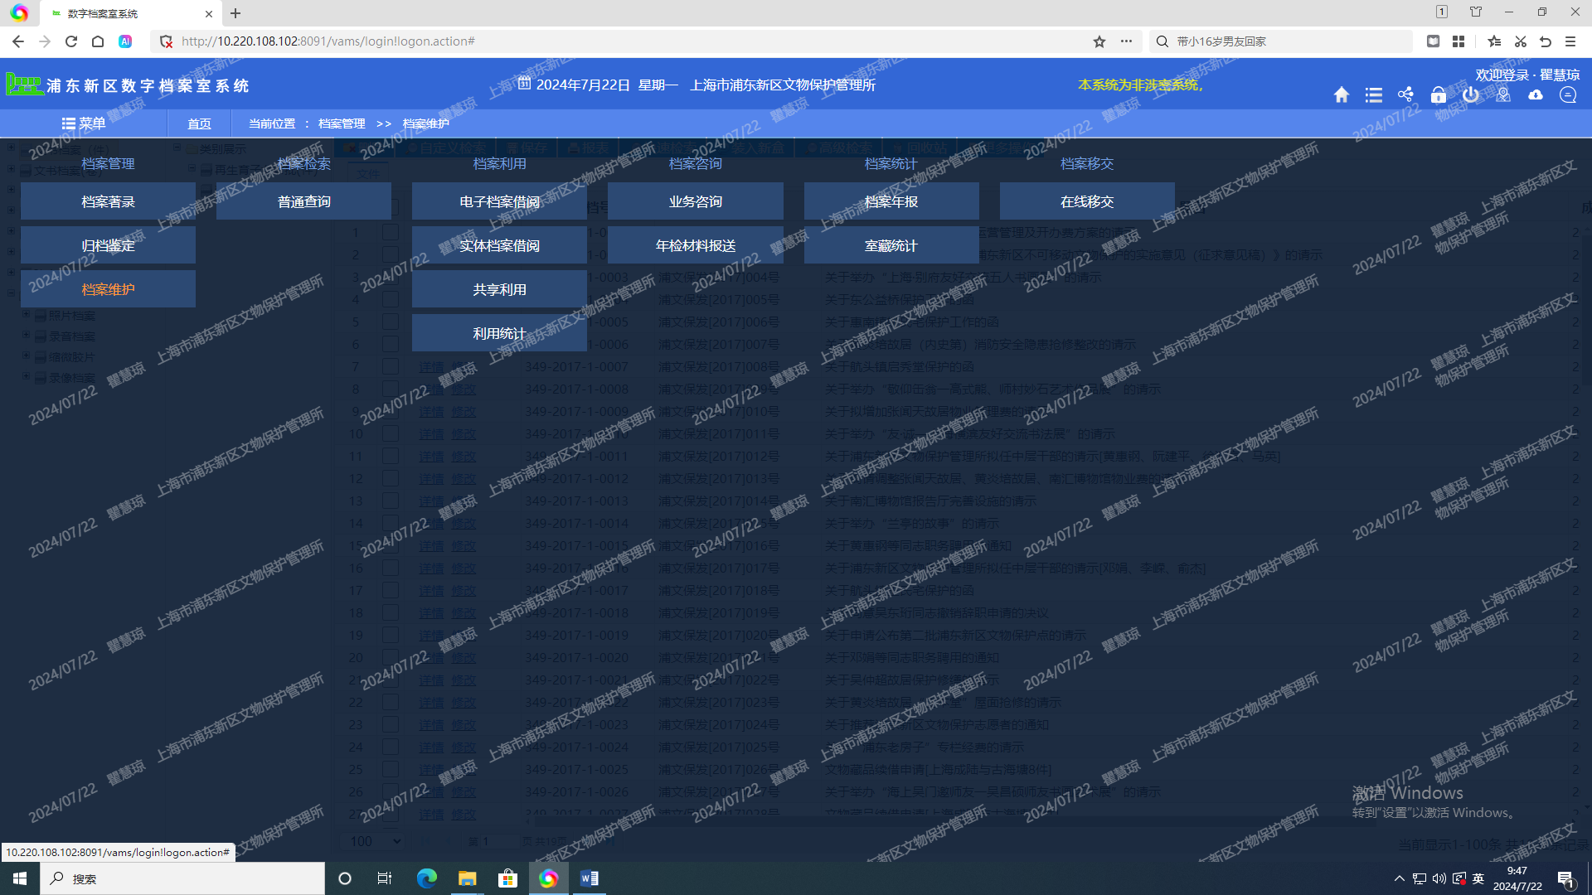

1. 在主界面点击”更多操作”，并在弹出的下拉菜单点击”导入”

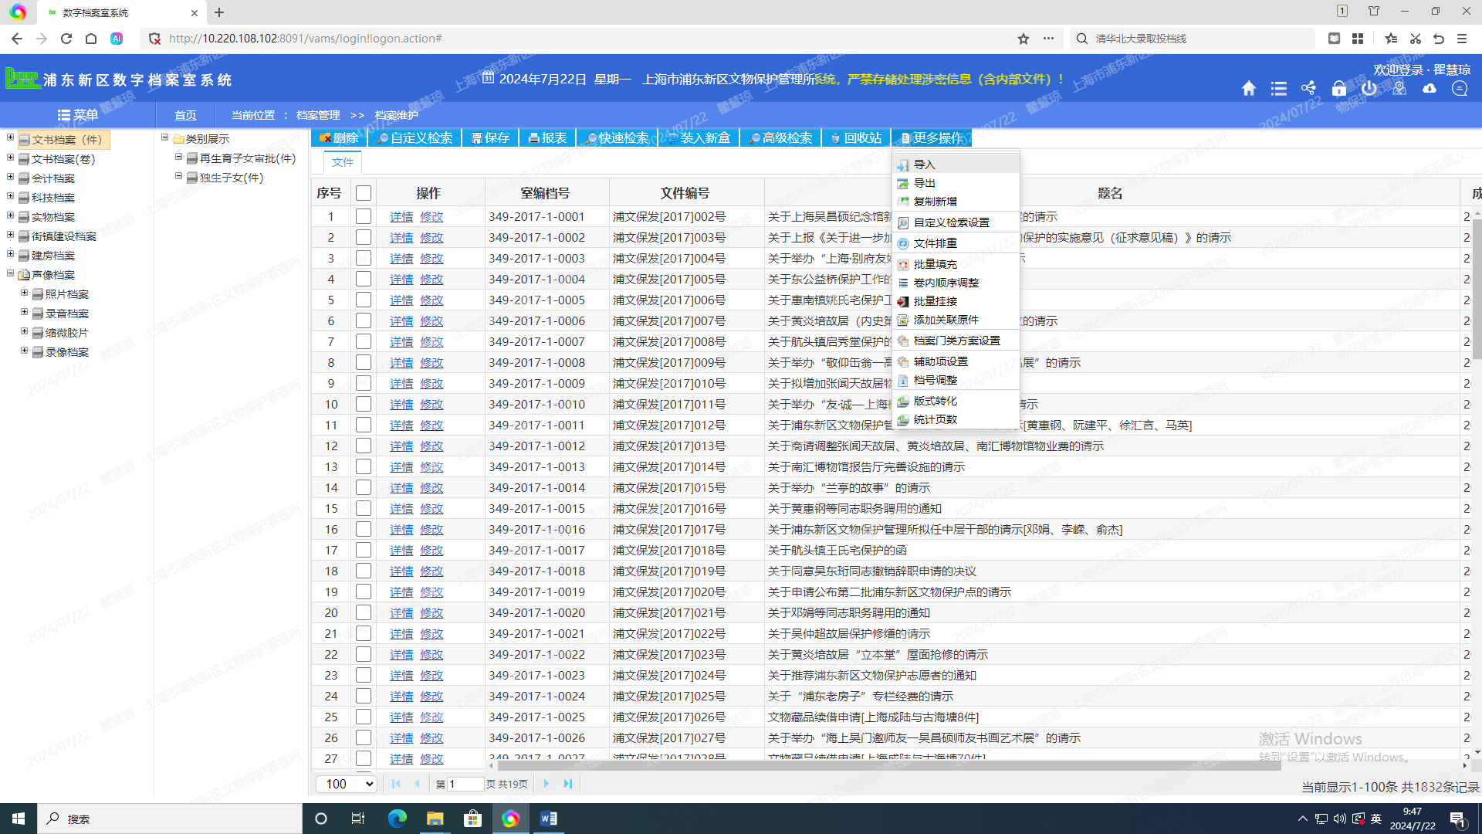

1. 导入之前创建的压缩包，随后按下图所示进行操作

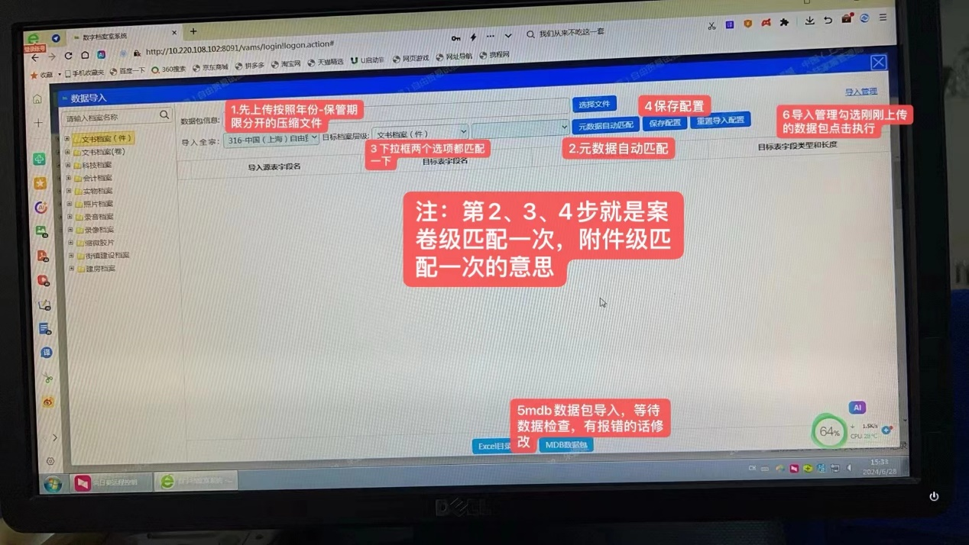

1. 点击”mdb数据包”后，如果显示验证通过，则可点击”立即导入”

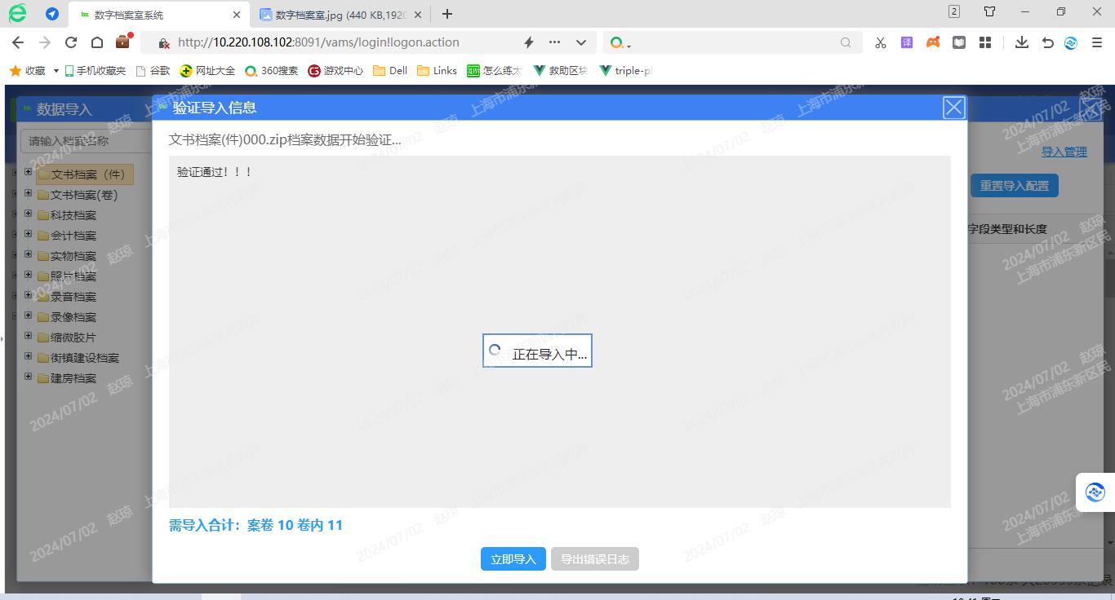

1. 点击“导入管理”，查看是否错误，如没有错误，则勾选之前导入的全部压缩包，点击批量执行，界面会显示”已执行”。如有错误，则可点击”明细”超链接来查看具体报错内容

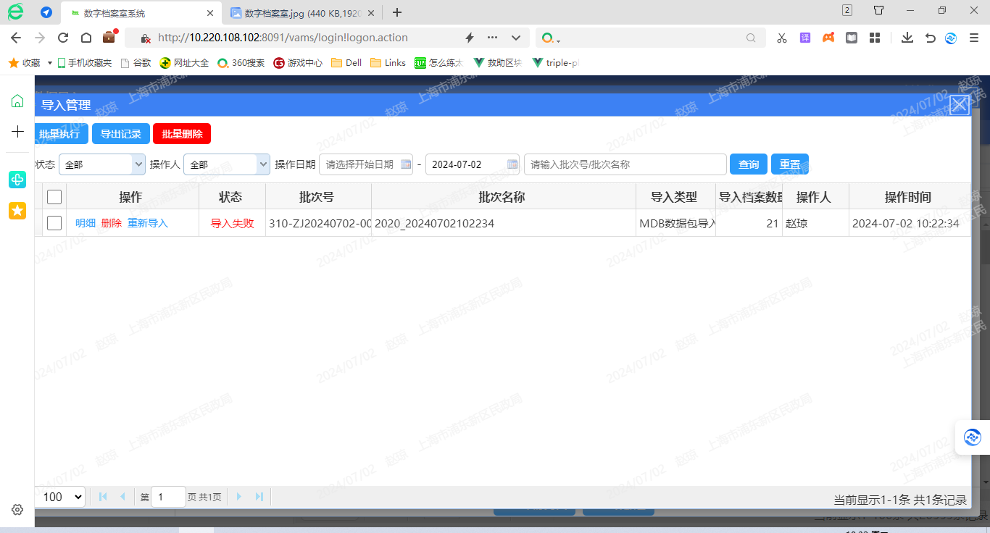

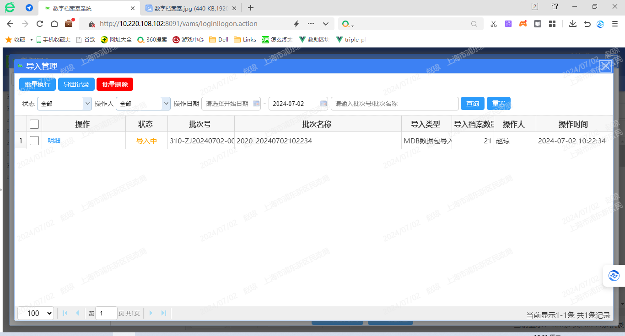

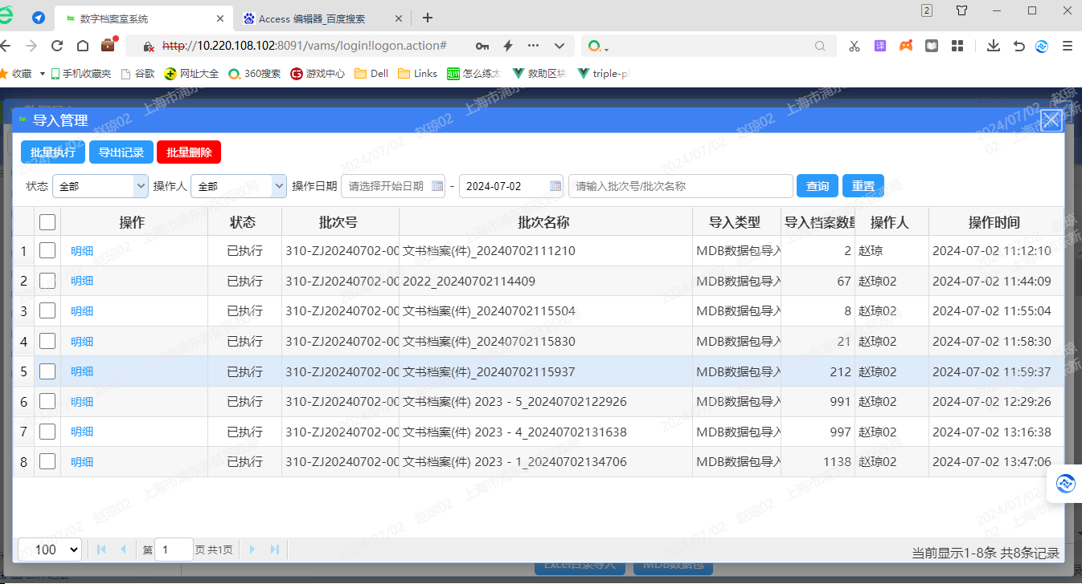

1. 注意要点
2. mdb一次只能导入一个，否则可能提示数据通过检测，但是最终导入失败，单个mdb可以在检测界面显示明细错误信息
3. 如果一个压缩文件2G以上（必须小于3G）数据行数900以上，可能会出现导入失败的状态，点击重新导入再试一次，建议每次包小于1G
4. 如果在导入压缩包的过程中，系统提示因为某个字段” 验证不通过”，” 内容不在指定的值域范围内”等等报错信息，那么请将问题记录并整理带回来，多数是扫描部打目录出的问题，需要找扫描部的同事去反馈，待他们整改完成后，再次去客户现场上传数据
5. 针对上一条可能出现的报错信息，可以先将access的数据库mdb文件导入到SQL Server数据库中，具体可参考下图操作

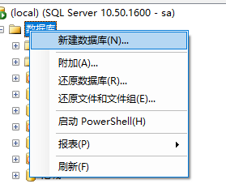

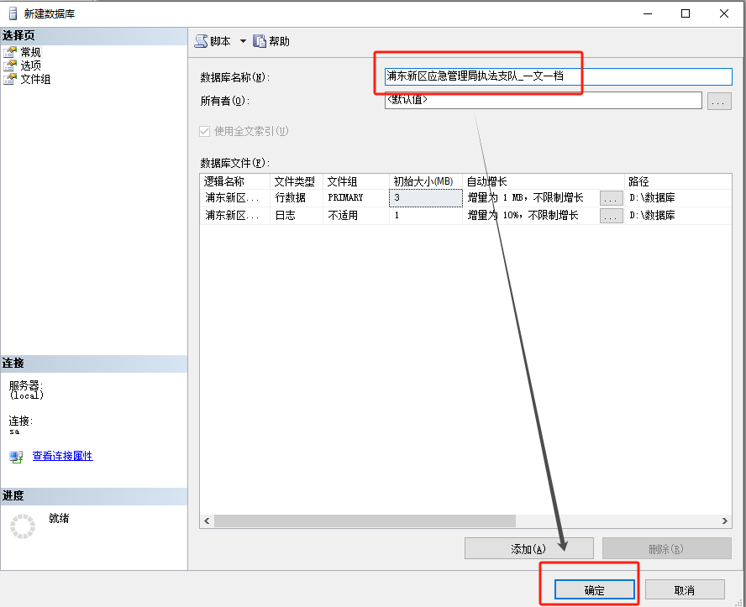

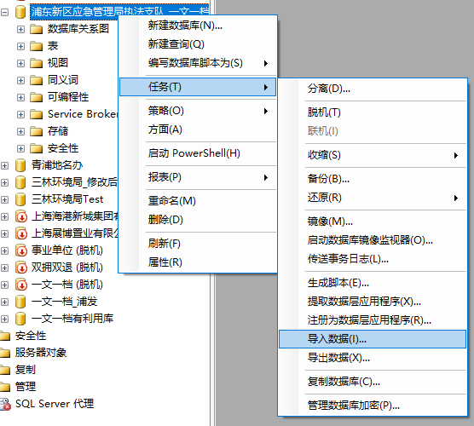

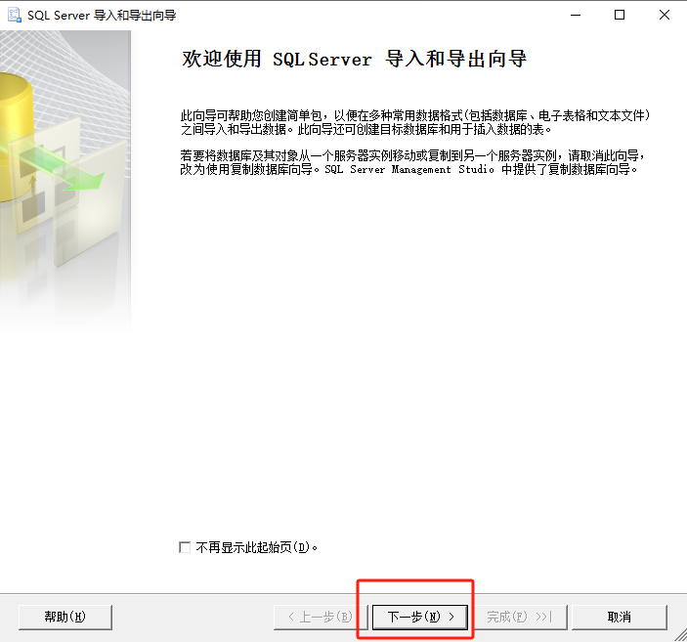

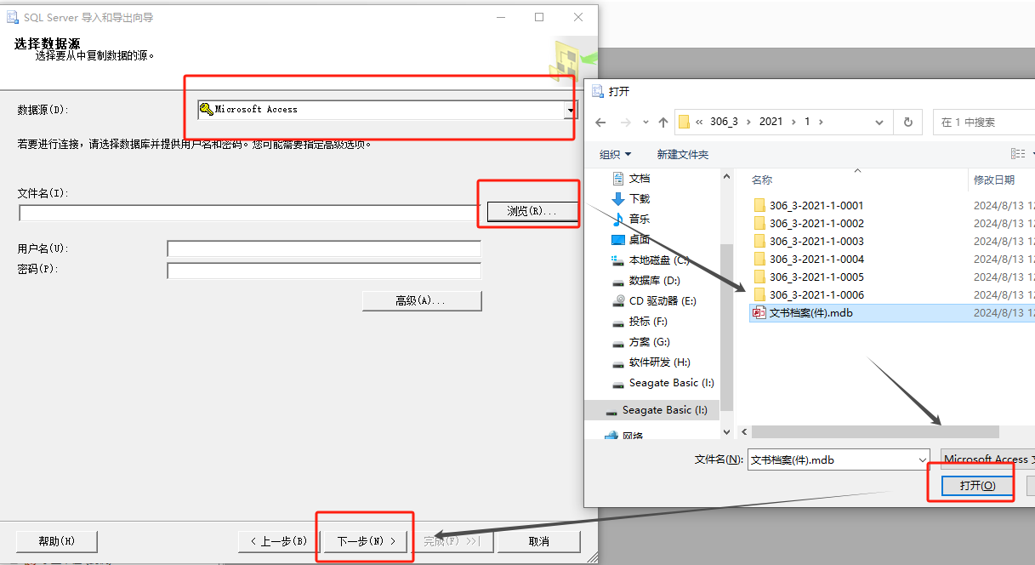

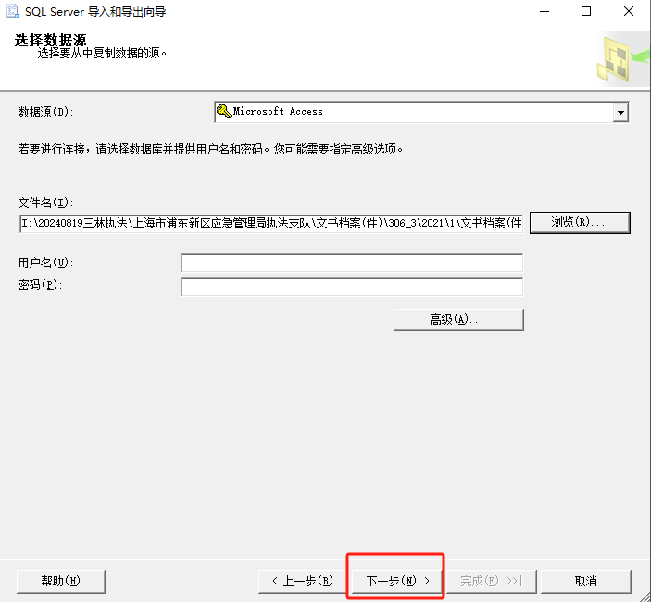

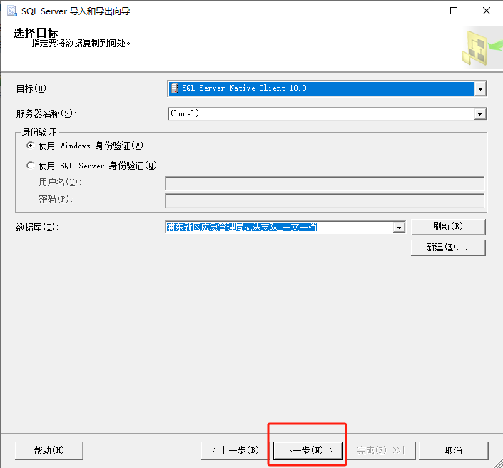

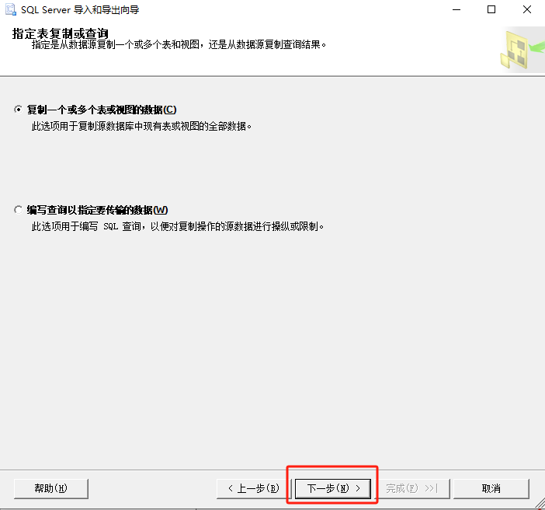

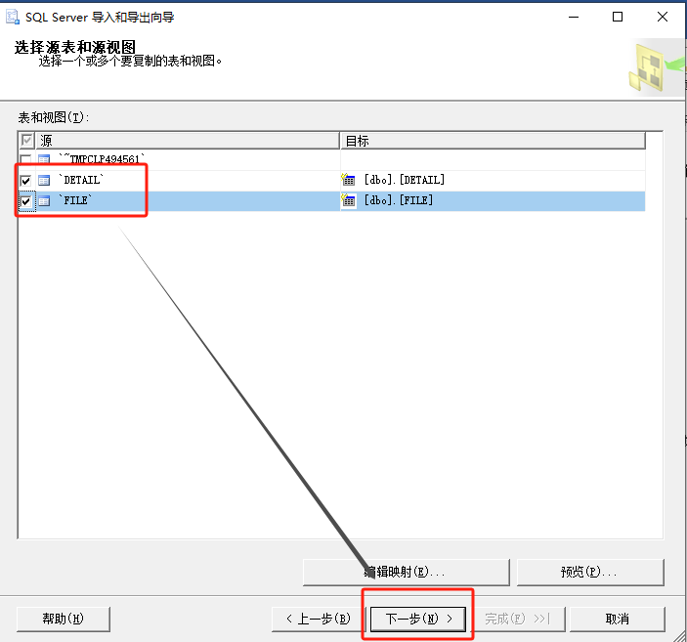

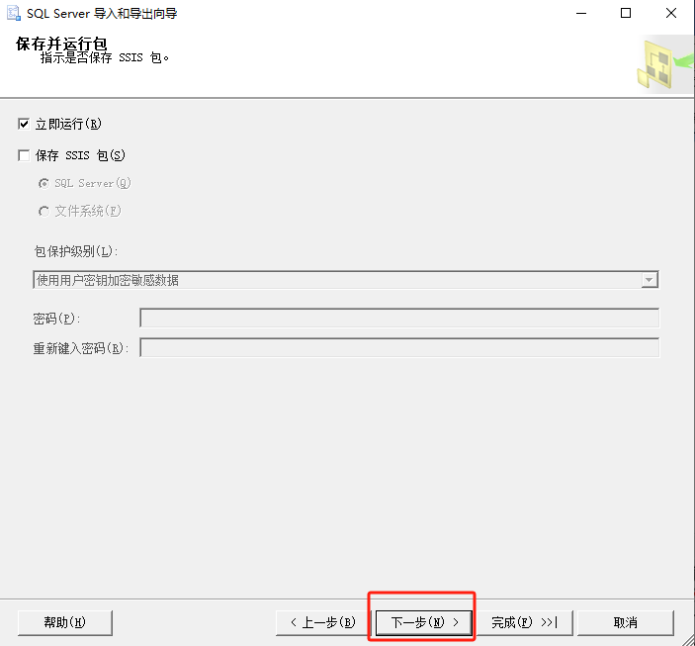

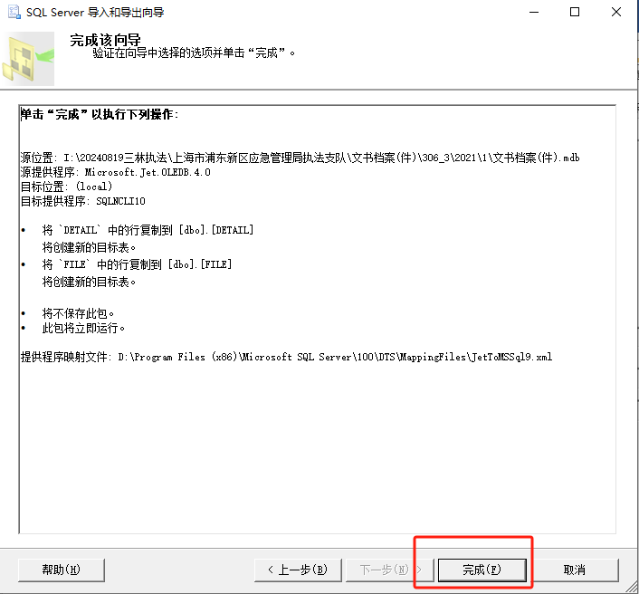

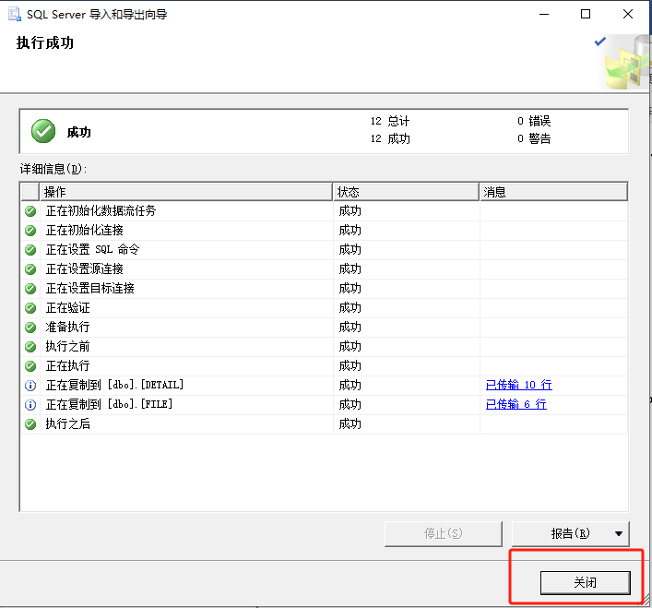

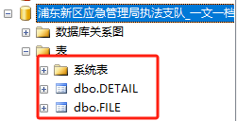

并配合已经写好的SQL脚本来进行检查，存放路径D:\Backup\Documents\SQL Server Management Studio\Projects，可参考的SQL脚本名字为:

三林环境局检查SQL_Detail表_增加报错字符.sql

三林环境局检查SQL_File表_增加报错字符.sql

浦东新区应急管理局执法支队_一文一档的SQL_Detail表_增加报错字符.sql

浦东新区应急管理局执法支队_一文一档的SQL_File表_增加报错字符.sql

具体操作如下：

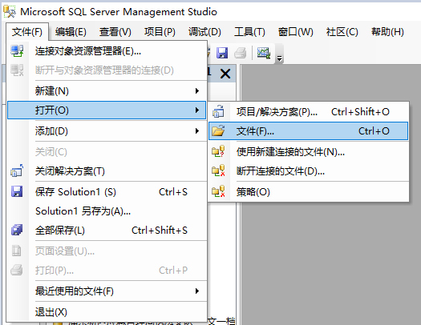

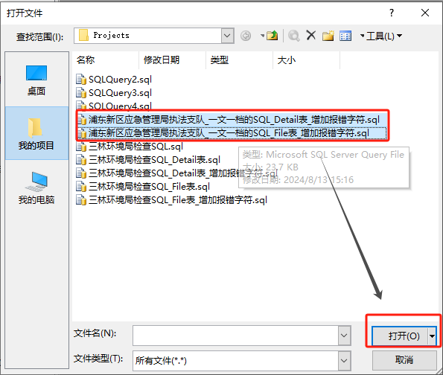

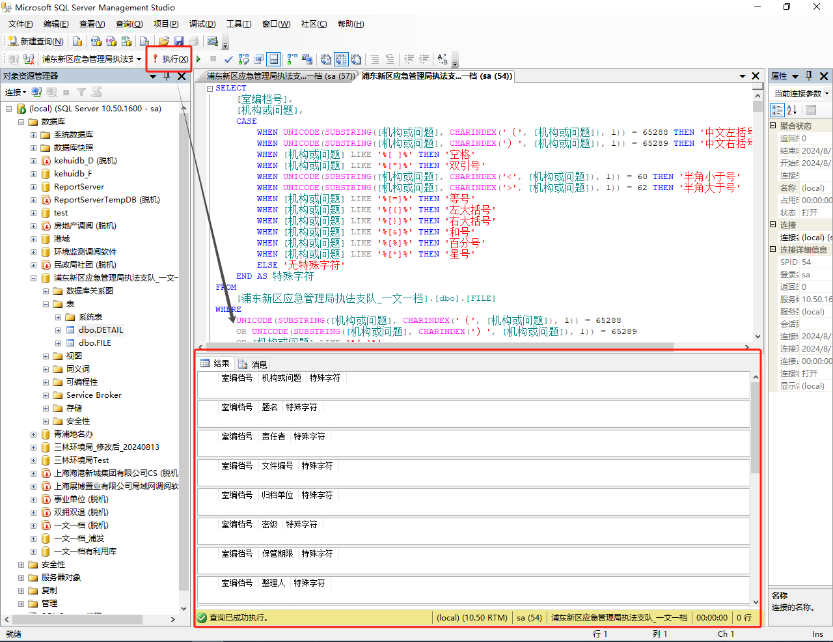

上面的“上海市浦东新区应急管理局执法支队”的文书档案，根据SQL脚本执行检查结果是没错的，而下面的是之前”浦东新区生态环境局”的文书档案，是有检查有错的，错误信息如下图，而在SQL脚本里都有检查的特殊字符的。

